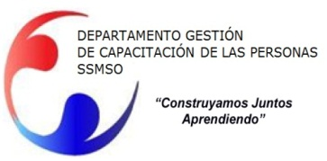
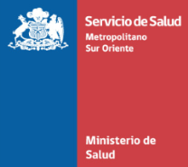

PROGRAMA CURSO

“Prevención de riesgo cardiovascular”

PÚBLICO OBJETIVO : Esta capacitación está orientada a todos los Funcionarios(as) de la red de Salud Metropolitano Sur Oriente.
MODALIDAD : Presencial

FECHAS DE EJECUCIÓN : 8 de Mayo SALA CAIF

LUGAR : Dependencias del Departamento de Gestión de Capacitación de las personas de la Dirección de Servicio de Salud Metropolitano Sur Oriente.

OBJETIVOS DE LA ACTIVIDAD
- Proporcionar herramientas a usuarios con riesgo cardiovascular que incidan en mejorar su autocuidado.
  - Lograr que el funcionario comprenda los riesgos prevenibles a los que está expuesto en salud cardiovascular, respiratoria, osteomuscular y mental.
  - Realizar su propio plan de autocuidado.

PERSONA DE CONTACTO : Paula Azócar Espinoza
Correo electrónico: pazocare@ssmso.cl
Teléfono: 25762561 Anexo: 262561

INSCRIPCION : Las inscripciones sólo se realizarán vía Correo electrónico
Al correo pazocare@ssmso.cl mencionando lo siguiente:

- Nombre completo
- Rut
- Teléfono de contacto
- Nombre de su jefatura directa
- Llenar y enviar Formulario de permiso de la Jefatura.

Para confirmar su Inscripción debe enviar el formulario de compromiso de asistencia, firmado y esperar confirmación de parte del Departamento de Gestión de Capacitación de las Personas.

